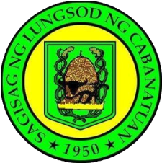Republika ng Pilipinas

Lalawigan ng Nueva Ecija

Lungsod ng Cabanatuan

Barangay Talipapa

**TANGGAPAN NG PUNONG BARANGAY**

**BARANGAY CERTIFICATE OF RESIDENCY**



Sa Sinumang Kinauukulan;

Ito ay nagpapatunay na si **_______________________,** ____ taong gulangay residente ng Purok ___, BarangayTalipapa, Cabanatuan City**.**

Ang pagpapatunay na ito ay ginawa sa kanyang kahilingan ngayong ika-__ ng ______________, 2025 ukol sa kanyang anumang legal na pangangailangan.

**Hon. MIRASOL A. DELA CRUZ**

Punong Barangay

Not valid without official seal